Путь расчета ЗП
Начисления
- Основная информация по отработанным часам и ставкам выгружается в виде таблицы из CRM

В расчет попадают только закрытые сделки. Таксировщик проставляет отработанные часы согласно путевым листам и закрывает сделку.

Ставки заполняются по каждому водителю, в отдельной таблице, перед начислением первой ЗП:
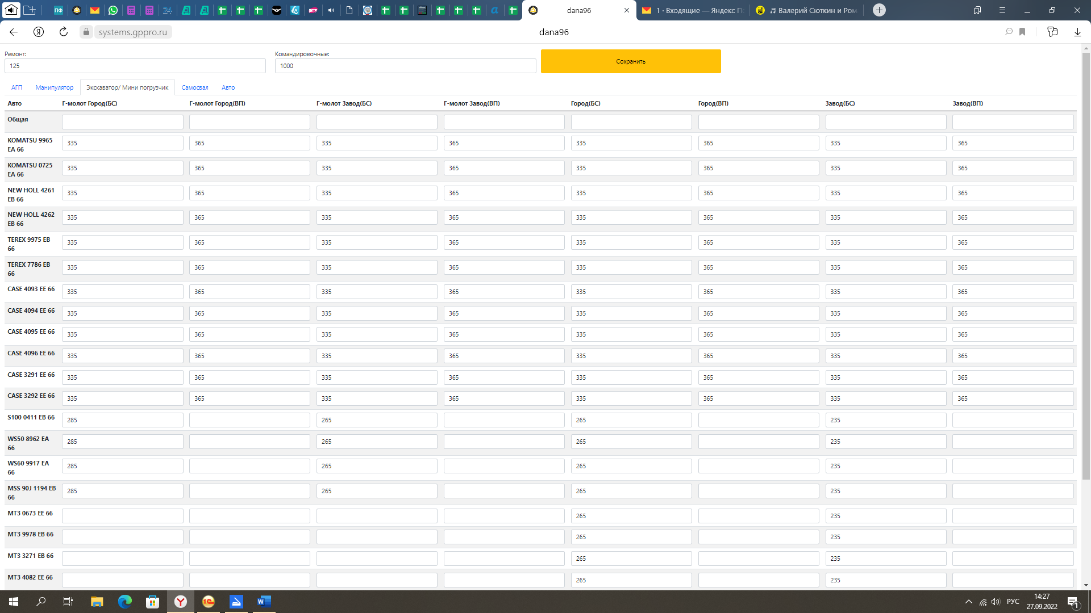
У всех водителей (кроме самосвалов) есть план выполненных работ, который меняется ежемесячно. Если план выполнен, для расчета ЗП оставляем колонки: «Ставка при ВП», «ЗП при ВП», «Итог ЗП при ВП» и при невыполнении плана эти колонки удаляются, а в расчет берем: «Базовая ставка», «ЗП БС», «Итог ЗП БС».
- Сверяем данные из CRM c ведомостью, которую ведет водитель.

- После сверки в разделе «начисления» делаем разбивку по машинам

 | Начисления
Авто |  | Примечание |  | Сумма | Итого по машине | ИТОГО
К 217 ВМ 196 |  |  |  | 23 870 | 23 870
Х 413 СС 96 |  |  |  | 34 015 | 34 015
 |  |  |  |  |  | 57 885

- Заносим информацию о премировании, бонусах, а также излишне сданных ДС по заявкам из чата «ОСВ»

- Заносим информацию об:
- начислениях старшим водителям за стажировку,
- акции «Приведи друга» (заявление от водителя на выплату премии),
- отпусках (заявление на отпуск) передает HR в бумажном виде

- Начисление командировочных

Информацию берем из Гугл таблицы «Учет командировочных»

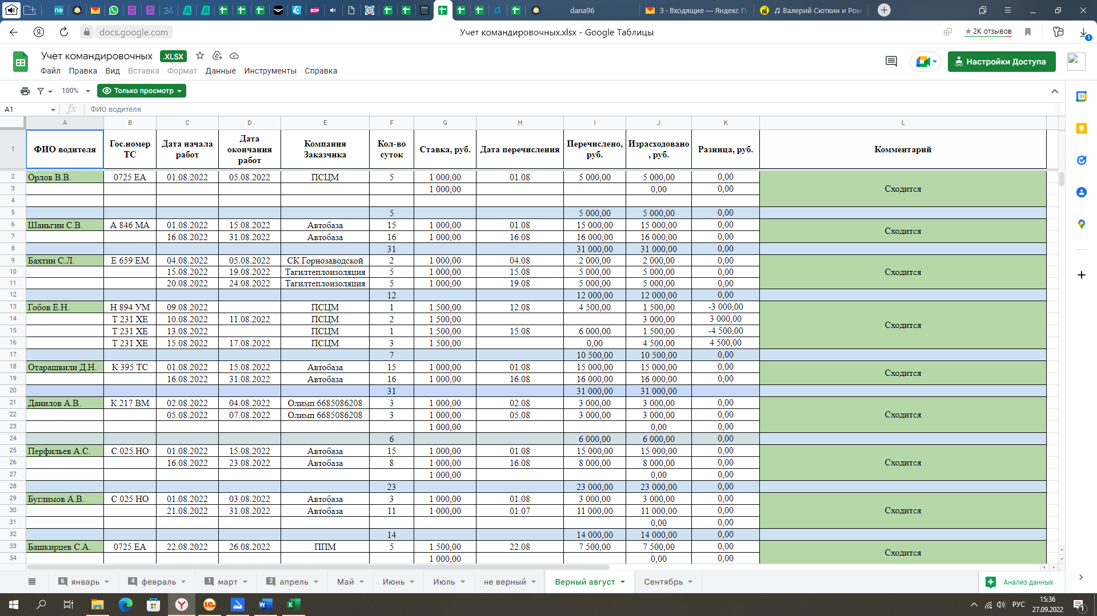

- Информация о начисленной премии KPI – Гугл таблица «Расчет выплаты KPI»

- Ежегодное повышение ставки за преданность компании (1 год и более)
На данный момент все делается вручную, в программе учет не ведется

Вычеты

Вычеты
Сумма | Коментарий
2 099 | НДФЛ
10 333 | Аванс
6 000 | Командировочные
 |  |  | СУММА К ВЫПЛАТЕ
 |  |  | 45 453

- Авансы:
- для официально устроенных данные заносим из расчетной ведомости
- для устроенных по договору ГПХ из авансового отчета и чат «Расчет водителей»
- НДФЛ - из расчетной ведомости

- Больничные - из расчетной ведомости

- Штрафы компании, недостача денежных средств по заявкам, не сданные ДС за свалки – чат «ОСВ»

- Штрафы ГИБДД, данные передает офис-менеджер в бумажном виде

- Выплаты по командировочным – Гугл таблица «Учет командировочных»

- Пользование услугами компании – путевые листы с пометками, поступают от таксировщика.

- Плата за общежитие – информация поступает от начальника ТО (в данный момент от Семёна Александровича)
Итог по расчету
После занесения всех начислений и вычетов формируется итоговая ведомость

Что нужно доработать:
- Автоматизировать ежегодное повышение ставки за преданность компании
- Возможность заносить в программу все вычеты, премии, больничные, отпуска для того, чтобы не собирать эту информацию из разных чатов.

